Pengembangan Perangkat Pembelajaran IPA Berbasis Model Pembelajaran Inkuiri Pada Materi Sistem Pencernaan Untuk Melatih Keterampilan Proses Siswa Smp Kelas VIII Dan Meningkatkan Hasil Belajar Siswa

Idzi’ Layyinati
Dosen Sekolah Tinggi Ilmu Tarbiyah Muhammadiyah Paciran Lamongan
Email:idziela@gmail.com

Abstract: This research has purpose to produces learning materials that proper theoritically and empirically that consists of lesson plan, student work sheet, student book on digestive system that supported by increasing of student achievementand student responses towards learning that try process skils with junior high school research subject in Sidoarjo. This research used 4D development model but this research did not use dissiminate with one group pretes posttest in try out. Data collecting method, questionnaire, test and observation. Data analysis used qualitative descriptive technic. Research findings showed that validation of learning materials, namely syllabus, lesson plan, student book, and student worksheet was 82.5%, 91.3%, 80.3%, 85.0%; respectively lesson plan implementation was high and students response very positive (80.3). Learning materials that developed was proper to be used in learning and increased student achievement.

Key words:, Digestive System, Inquiry, Process Skill of Class VIII Junior High School

Ilmu Pengetahuan Alam (IPA) merupakan ilmu yang tidak hanya mempelajari tentang pengetahuan berupa fakta-fakta dan konsep saja tetapi mengarah pada cara mencari tahu tentang alam secara sistematis berupa pengalaman proses, sebagaimana yang diamanatkan dari Kurikulum yang digunakan terakhir ini yaitu Kurikulum 2013 yang menekankan pada pembelajaran dengan berbasis pendekatan saintifik.
Berdasarkan Undang-Undang Nomor 20 Tahun 2003 tentang Sistem Pendidikan Nasional, menyatakan:
“Pendidikan merupakan usaha sadar dan terencana untuk mewujudkan suasana belajar dan proses pembelajaran agar peserta didik secara aktif mengembangkan potensi dirinya untuk memiliki kekuatan spiritual keagamaan, pengendalian diri, kepribadian, kecerdasan, akhlak mulia, serta keterampilan yang diperlukan dirinya, masyarakat, bangsa dan negara”.
Terkait dengan prinsip di atas, dikembangkan standar proses yang mencakup perencanaan proses pembelajaran, pelaksanaan proses pembelajaran, penilaian hasil pembelajaran, dan pengawasan proses pembelajaran IPA sebaiknya dilakukan dengan menggunakan pengalaman pembelajaran langsung melalui keterampilan proses dan sikap ilmiah melalui pendekatan inkuiri.
Annaba : Jurnal Pendidikan Islam
Volume 2, No. 1, Maret 2016
Penelitian TIMSS (Trends in International Mathematics and Science Study) memberi penilaian mengenai kemampuan sains dari 1999 sampai 2011 menyebutkan bahwa Indonesia peringkat ke 32 dari 38 negara dengan perolehan skor 435 pada tahun 1999, peringkat ke 37 dari 46 negara dengan skor 420 pada tahun 2003, peringkat ke 35 dari 46 negara dengan dengan skor 427 pada tahun 2007 dan pada tahun 2011 peringkat ke 38 dari 42 negara dengan skor 406 (Tim TIMSS Indonesia, 2014).
Penelitian yang lain tentang kemampuan sains pada skala intenasional PISA yang diselenggarakan oleh Organization for Economic Co-operation and Development (OECD) melalui Programme for International Student Assesment (PISA) dengan subjek penelitian adalah anak-anak berusia 15 tahun. Peringkat kemampuan sains siswa indonesia berturut-turut pada tahun 2003 berada pada peringkat ke 38 dari 40 negara dengan skor 395, pada tahun 2006 peringkat ke 50 dari 57 negara dengan skor 393,tahun 2009 peringkat ke 57 dari 65 negara dengan skor 383, tahun 2012 peringkat ke 64 dari 65 negara dengan skor 382 (diadaptasi dari PISA 2012).
Berdasarkan penelitian di atas (TIMSS dan PISA) dapat disimpulkan bahwa kemampuan sains siswa Indonesia semakin turun dari tahun ke tahun. Secara internasional kemampuan sains dibagi menjadi 6 level, dari 6 level tersebut siswa Indonesia berada masih berada pada level 2 yaitu kemampuan dasar, sehingga dari sini dapat ditarik kesimpulan kemampuan sains siswa Indonesia tergolong rendah dibanding dengan negara lain.
Berdasarkan tujuan pembelajaran yang diamanatkan kurikulum 2013 dan juga hasil penelitian TIMSS dan PISA yang menunjukan rendahnya kemampuan sains pada siswa Indonesia menunjukan bahwa diperlukan perbaikan dalam segi pendidikan. Salah satunya perbaikan dalam proses pembelajaran. Para pengajar sains Indonesia nampaknya belum sepenuhnya memahami dengan baik tentang pembelajaran yang mengarah pada kemampuan keterampilan proses dalam pemecahan masalah dan konseptual, akibatnya pembelajaran sains di Indonesia pada umumnya masih bersifat konvensional dan bertumpu pada kemampuan hafalan saja (Toharuddin dkk, 2011). Kurikulum yang mengamanatkan keterampilan proses siswa dalam pembelajaran merupakan suatu bentuk upaya yang dilakukan untuk meningkatkan kemampuan siswa dalam proses penyalidikan.
Proses pembelajaran tidak hanya diberikan konsep dengan pembelajaran ceramah dan kemudian dihafalkan siswa tetapi siswa perlu dibimbing untuk menemukan konsepnya sendiri melalui pengalaman nyata. Pernyataan tersebut didukung oleh penelitian Apriliyana (2012) yang menyatakan bahwa kecenderungan pembelajaran IPA pada masa kini adalah peserta didik hanya mempelajari IPA sebagai produk, menghafal konsep, teori dan hukum. Suartika (2013) menyatakan bahwa dalam kegiatan pembelajaran kurang adanya pemberdayaan kemampuan berpikir siswa dan mengarahkan siswa untuk bekerja secara ilmiah.
Pembelajaran dengan inkuiri berarti mendorong membelajarkan siswa untuk menggunakan prosedur penelitian untuk mengenal masalah, mengajukan pertanyaan, mengemukakan langkah-langkah penelitian, memberikan pemaparan yang ajeg, membuat ramalan, dan penjelasan yang menunjang pengalaman.
Pembelajaran sains perlu menyediakan siswa dengan keterampilan pengolahan informasi, kemampuan berpikir pemecahan masalah dan berkomunikasi yang dibutuhkan oleh dunia global yang kompetitif saat ini (Zawadzki , 2012). Prosedur yang digunakan pada model inkuiri yang tertuang dalam perangkat pembelajaran sehingga pembelajaran yang dilakukan sama dengan yang diamanatkan Kurikulum 2013 yaitu scientific approach.
Pembelajaran inkuiri (inquiry learning) merupakan model yang digunakan guru untuk menyajikan situasi yang membingungkan dan siswa menyelesaikan masalahnya dengan mengumpulkan data dan menguji kesimpulan mereka (Woolfolk, 2008). Pendekatan terbaik untuk sekolah SD dan menengah menyeimbangkan antara metode-metode yang difokuskan pada isi dan inkuiri (Arends, 2008). Pengintegrasian model pembelajaran inkuiri dalam proses pembelajaran sesuai dengan yang diamanatkan Kurikulum 2013.
Mengacu pada laporan dari persatuan matematika dan sains Virgini (USA), yang menuliskan bahwa melibatkan siswa dalam inkuiri dapat membantu siswa untuk mengembangkan literasi ilmiah, melatih keterampilan proses dan melatih berpikir kritis serta keterampilan memecahkan masalah (VMC, 2010). model pembelajaran inkuiri terbimbing merupakan suatu proses pembelajaran yang melibatkan siswa untuk melakukan penyelidikan, meningkatkan pemahaman siswa terhadap pengetahuan, meningkatkan prestasi akademik dan berpikir kritis (Pangeran dan Felder dalam Azizmalayeri, 2012).
Perangkat pembelajaran untuk melatih keterampilan proses sangat dibutuhkan agar siswa memiliki dasar konsep kuat sebelum berlanjut ke berpikir kritis dan pemecahan masalah pada tingkat selanjutnya agar tercapai tujuan pembelajaran IPA yang sesuai dengan standar isi SMP yang diamanatkan oleh pemerintah melalui Kurikulum 2013. Pembelajaran harus didukung dengan fasilitas dan perangkat pembelajaran yang mendukung siswa untuk memperoleh konsep secara mandiri, diantaranya berbentuk rencana perangkat pembelajaran (RPP), bahan ajar dan lembar kegiatan siswa (LKS) yang bermutu sehingga dapat mencapai tujuan belajar IPA yang sesuai dengan standar kompetensi.
Kurikulum 2013 merupakan cara yang diusung pemerintah untuk memperbaiki kualitas pendidikan khususnya IPA untuk melakukan pembelajaran dengan cara pelatihkan keterampilan proses, akan tetapi banyak kendala yang dihadapi di lapangan. Menurut hasil wawancara peneliti dengan guru IPA SMP Sepuluh Nopember Sidoarjo pada tanggal 20 Maret 2014 mengatakan bahwa Kurikulum yang digunakan masih Kurikulum KTSP belum melaksanakan Kurikulim 2013 secara utuh, hal tersebut dikarenakan SMP 10 Nopember Sidoarjo bukan merupakan sekolah yang ditunjuk pemerintah untuk menerapkan Kurikulum 2013 sehingga belum ada perangkat pembelajaran yang mengacu dengan Kurikulum 2013, yang artinya proses pembelajarannya masih dilakukan belum melatih keterampilan proses dengan langkah ilmiah sebagaimana amanah dari Kurikulum 2013.
Perangkat pembalajaran yang dikembangkan oleh pemerintah berupa buku untuk siswa dan buku guru merupakan perangkat yang dapat melatih keterampilan proses sebagimana yang diamanatkan oleh Kurikulum 2013, akan tetapi dalam peneranpan perangkat yang dikembangkan pemerintah masih secara umum dan guru secara mandiri harus mengembangkan kembali perangkat tersebut sesuai kondisi sekolah tersebut dan kebutuhan siswa dalam pembelajaran selanjutnya berlahan mengaplikasikan dalam pembelajaran yang menuntut siswa mencari informasi bukan mendapat informasi sebagaimana Kurikulum 2013 yang masih baru dalam tahap pengembangan.
Kebutuhan siswa untuk dapat melakukan metode ilmiah harus didukung dengan perangkat pembelajaran yang menerapkan keterampilan proses lebih rinci yang disesuaikan dengan model inkuiri sehingga perlu dikembangkan perangkat pembelajaran berbasis inkuiri untuk melatih keterampilan proses.
Pokok bahasan Sistem Pencernaan merupakan suatu konsep yang kurang menarik karena banyak hafalan sehingga kurang diminati siswa karena dalam pembelajarannya siswa terkesan pasif hanya duduk dan mendengarkan serta menghafal sehingga konsep yang diajarkan tidak diperoleh siswa secara maksimal sebagaimana angket yang diberikan pada pada 33 siswa 84% siswa menyukai pelajaran sains, 75% siswa menyatakan sistem pencernaan merupakan bab yang banyak hafalan, 75% siswa kurang tertarik materi yang banyak hafalan, 84% siswa lebih senang melakukan pembelajaran dengan percobaan dan 84% kurang mengenal keterampilan proses siswa sehingga diperlukan kreativitas guru dalam mengolah dan merancang proses pembelajaran untuk mengemas materi yang cenderung membosankan menjadi menarik untuk dipelajari selain itu kekompleksan dan keabstrakan materi sistem pencernaan membuat siswa merasa kesulitan untuk memahami sehingga dengan percobaan siswa dapat memahami konsep secara kongkrit dan melatih siswa tentang dasar penelitian dengan pendekatan saintifik.
Mengemas pembelajaran dengan memberikan tantangan berupa masalah untuk ditemukan siswa baik dengan percobaan maupun pengamatan yang dikemas pada model pembelajaran inkuiri yang digunakan siswa agar terbentuk pembelajaran yang aktif dan menyenangkan, sehingga diharapkan konsep penting yang disampaikan oleh guru dapat diterima oleh siswa dengan maksimal selain itu dengan mencari konsep mandiri dapat melatih keterampilan proses sejak awal, sehingga siswa dapat lebih mudah memahami suatu konsep, serta untuk memahami konsep selanjutnya akan lebih mudah karena memiliki dasar pengetahuan yang kuat artinya pemahaman bukan penghafalan konsep melainkan proses mencari konsep dan membuktikan konsep yang ingin dipelajari dengan menyelesaikan permasalahan. Salah satu model yang mendukung pembelajaran proses sesusai tuntutan Kurikulum 2013 adalah model inkuiri.
Berdasarkan latar belakang yang diuraikan di atas maka dibutuhkan perangkat pembelajaran dengan pendekatan inkuiri untuk melatih keterampilan proses di kelas VIII SMP sebagai dasar siswa untuk menemukan sebuah konsep melalui pendekatan saintifik.

Proses Pembelajaran pada satuan pendidikan diselenggarakan secara interaktif, inspiratif, menyenangkan, menantang, memotivasi peserta didik untuk berpartisipasi aktif, serta memberikan ruang yang cukup bagi prakarsa, kreativitas, dan kemandirian sesuai dengan bakat, minat, dan perkembangan fisik serta psikologis peserta didik. Setiap satuan pendidikan melakukan perencanaan pembelajaran, pelaksanaan proses pembelajaran serta penilaian proses pembelajaran untuk meningkatkan efisiensi dan efektivitas ketercapaian kompetensi lulusan (Permendikbud, 2013). Berdasarkan Permendikbud, 2013 sesuai dengan Standar Kompetensi Lulusan (SKL) dan Standar Isi (SI) maka prinsip pembelajaran yang digunakan dalam pengembangan Kurikulum 2013.

Metode Penelitian
Penelitian ini merupakan penelitian pengembangan karena mengembangkan perangkat pembelajaran meliputi: Silabus, RPP, Bahan Ajar Siswa, Lembar Kegiatan Siswa. Perangkat pembelajaran dengan model Inkuiri yang telah dikembangkan selanjutnya diujicobakan dalam pembelajaran IPA di kelasVIII pada materi system pencernaan. Penelitian ini dilaksanakan di SMP Sepuluh Nopember Sidoarjo pada semester Genap Tahun Pelajaran 2014/2015 diujicobakan pada 35 siswa di kelas VIII.
Penelitian ini dilakukan melalui dua tahap, yaitu tahap I merupakan pengembangan perangkat pembelajaran dan tahap II merupakan tahap uji coba. Perangkat dikembangkan menggunakan model 4D yang dikemukakan oleh Thiagarajan. Model 4D terdiri dari 4 tahap, yaitu pendefinisian (Define), perancangan (Design), pengembangan (Develop), dan penyebaran (Disseminate). Pada penelitian ini hanya dibatasi pada tahap pengembangan dan uji kelayakan secara terbatas. Rancangan pengembangan penelitian divisualisasikan seperti pada

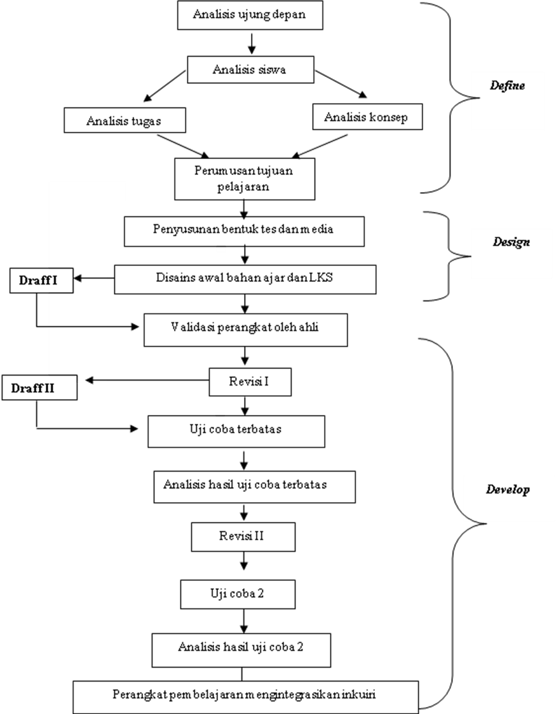

Deskripsi pada masing-masing tahap adalah sebagai berikut:
- Tahap Pendefinisian (Define)
Tujuan tahap ini adalah menetapkan dan mendefiniskan syarat-syarat pembelajaran. Langkah-langkah tahap ini adalah analisis ujung depan, analisis siswa, analisis tugas, analisis konsep, dan perumusan indikator pembelajaran.
- Analisis ujung depan
Analisis ujung depan dimulai dengan memunculkan masalah yang harus diselesaikan yaitu pembelajaran siswa yang tidak mengaitkan pelajaran yang dipelajari dengan pengetahuan nyata dan materi yang diajarkan. Aspek yang dipertimbangkan dalam analisis ini adalah kurikulum yang berlaku, teori belajar yang mendukung dan tuntutan masa depan sehingga dapat ditentukan perangkat pembelajaran yang dibutuhkan.
- Kurikulum yang berlaku (Kurikulum 2013)
Pengembangan perangkat pembelajaran ini menggunakan kurikulum yang berlaku saat ini yaitu Kurikulum 2013 yang melakukan kegiatan pembelajaran dengan menggunakan pendekatan ilmiah (scientific approach) yang meningkatkan keterampilan proses dalam pembelajaran sehingga anak bukan mendapatkan konsep yang diberikan oleh guru tetapi siswa mencari konsep. Implementasi Kurikulum 2013 dituangkan dalam KI, KD dan Indikator yang selanjutnya membentuk RPP (Rencana Pelaksanaan pembelajaran yang dilakukan dalam proses pembelajaran adapun implementasi dari yang teertuang pada indikator dan tujuan pembelajaran.

- Teori belajar yang relevan
Secara teoritis model membejaran inkuiri didukung oleh teori-teori belajar yaitu teori belajar kognitif, teori pemrosesan informasi teori sosiokultural dan teori konstruktifisme.
- Tantangan dan Tuntutan masa depan
Perkembangan teknologi yang semakin pesat, tuntutan dan tantangan jaman untuk menunjang kebutuhan manusia dalam segala bidang termasuk pendidikan yang tinggi. Oleh karena itu, pengembangan perangkat pembelajaran yang menggunakan model inkuiri dengan melatihkan keterampilan proses untuk lebih memahamkan siswa dalam pemahaman konsep yang disampaikan.
- Analisis siswa
Tahap ini, peneliti menelaah beberapa karakteristik siswa untuk mengetahui seberapa besar kemampuan siswa terhadap materi Sistem Pencernaan yang akan dipelajari.

- Analisis tugas
Analisis tugas dimulai dengan mengidentifikasi materi yang akan disampaikan dalam perangkat pembelajaran yang terdiri dari bahan ajar, LKS dan instumen penilaian pada tema sistem pencernaan. Materi yang disusun mengacu pada kompetensi dasar dan indikator. Selain itu dilakukan analisis prosedural untuk mengidentifikasi tahap-tahap penyelesaian.
- Analisis konsep
Analisis konsep dilakukan dengan mengidentifikasi konsep-konsep utama yang disusun secara sistematis dalam peta konsep
- Perumusan tujuan pembelajaran
Tahap ini bertujuan untuk merumuskan tujuan pembelajaran sesuai dengan Kompetensi Inti, Kompetensi Dasar pada Kurikulum 2013 sesuai dengan Permendikbud, 81. 2013.
- Tahap Desain
Tahap ini yang dilakukan adalah membuat draf komponen-komponen penyusun perangkat pembelajaran yang terdiri dari RPP, bahan ajar, LKS dan instrumen penilaian yang berkaitan tentang materi, langkah percobaan, format tampilan, gambar, soal latihan dan perpaduan warna, serta rubrik penilaian yang digunakan melatih kinerja proses siswa.
Langkah ini melakukan pembuatan perangkat pembelajaran, mengadopsi pembelajaran, mengadopsi perangkat pembelajaran menggunakan refrensi mutakhir dan inovatif, untuk pembuatan perangkat pembelajaran yang inovatif dan kreatif yang dapat digunakan untuk dilakukannya uji coba terbatas. Perancangan perangkat pembelajaran adalah RPP (Rencana Pelaksanaan Pembelajaran), lembar kegiatan siswa (LKS). Tes hasil belajar (soal), bahan ajar, lembar pengamatan (lembar observasi, lembar angket dan lembar validasi).
- Tahap Pengembangan (Develop)
Tahap pengembangan kegiatan yang dilakukan adalah menyempurnakan perangkat pembelajaran draf I yang telah dibuat berdasarkan revisi dari dosen ahli. Langkah-langkah yang dilakukan pada tahap ini adalah:

- Validasi perangkat pembelajaran
Tahap ini, perangkat pembelajaran yang telah direvisi kemudian dinilai oleh dosen ahli untuk menentukan kelayakan materi, format tampilan, dan bahasa perangkat pembelajaran dengan mengisi, lembar instumen penilaian.
Hasil revisi dari validasi menghasilkan draf dua, dari revisi draf dua ini dilakukan uji coba.
- Uji coba
Uji coba perangkat pembelajaran dilakukan kepada 35 siswa SMP Sepuluh Nopember Sidoarjo yang digunakan sebagai penilaian perangkat pembelajaran yang digunakan. Uji coba ini dilakukan 6 kali pertemuan untuk mencapai tujuan pembelajaran berdasarkan KD pada materi sistem pencernaan pada manusia. Implementasi perangkat pembelajaran yang telah direvisi dan dinilai oleh para ahli, dilakukan dengan menggunakan One Group Pretest- Postest Design karena hanya menggunakan 1 kelompok uji coba tanpa adanya pembanding.
Adapun rancangan One Group Pretest- Postest Designs (Tuckman, 1978) sebagai berikut: O₁ X O₂

Keterangan:
O₁ : Pretest berupa pemberian tes untuk mengetahui penguasaan awal siswa
X : Perlakuan
O₂ : Postest berupa pemberian tes untuk mengetahui penguasaan akhir siswa
Langkah pertama uji coba adalah melakukan pengukuran sebagai uji awal (pretest) kemudian diberikan perlakuan dalam jangka waktu tertentu, kemudian dilakukan uji akhir (postest).

Paparan Dan Pembahasan Data Hasil Penelitian
Validitas Perangkat Pembelajaran
validasi silabus dari dua validator baik dengan penilaian dari tiap komponen tidak kurang dari 3 dengan kategori layak untuk digunakan dalam pembelajaran menurut para pakar. Hal tersebut dapat dilihat pada data tabel di atas bahwa persentase perolehan hasil validasi silabus pada semua komponen lebih besar dari 62.61%. penilaian kelayakan RPP dari dua validator, aspek komponen dalam rencana pelaksanaan pembelajaran sebesar 88.75 %, aspek kesesuaian dengan model inkuiri 88.75%, dan aspek penulisan RPP sebesar 85% dengan kategori layak digunakan dalam pembelajaran. penilaian kelayakan bahan ajar siswa pada 3 aspek yaitu dalam aspek isi bahan ajar sebesar 76.6%, aspek kebahasaan bahan ajar sebesar 79.2% dan dalam aspek penyajian ajar 85.2% dengan kategori layak digunakan dalam pembelajaran.
penilaian kelayakan Lembar kegiatan siswa pada 3 aspek yaitu penyajian lembar kegiatan siswa sebesar 85%, pada aspek kesesuaian lembar kegiatan siswa dengan model inkuiri sebesar 85% dan bahasa dan keterbacaan lembar kegiatan siswa sebesar 82.5% dengan kategori sangat layak digunakan dalam pembelajaran. penilaian kelayakan soal pada 3 aspek yaitu aspek materi sebesar 87.50%, pada aspek konstruksi sebesar 84.37% dan bahasa dan keterbacaan sebesar 84.37% dengan kategori sangat layak digunakan dalam pembelajaran.
Data keterbacaan bahan ajar dan LKS merupakan pendukung untuk mengetahui tingkat kesulitan siswa dalam memahami bahan ajar dan LKS yang telah dikembangkan, di wakili oleh 10 siswa kelas IX siswa yang telah mendapatkan materi sistem pencernaan sebagai subjek penelitian, keterbacaan hanya ditelaah dengan menggarisbawahi kalimat yang salah dan sulit difahami pada bahan ajar dan LKS yang telah di kembangkan, sehingga terdapat perbaikan untuk menghasilkan bahan ajar dan LKS yang mudah dipahami oleh siswa.

Hasil Belajar Siswa
Ketuntasan hasil belajar siswa dalam Kurikulum 2013 yang ditetapkan pemerintah dilihat dari tiga aspek yaitu aspek sikap (sikap spiritual dan sikap sosial), aspek pengetahuan, dan aspek keterampilan, disini yang dimaksud aspek keterampilan adalah keterampilan praktik untuk melatihkan keterampilan proses pada siswa yaitu keterampilan siswa melakukan metode ilmiah dalam percobaan atau identifikasi yang dilakukan.
adapun tabel data dari tiga aspek ketuntasan siswa adalah sebagai berikut :
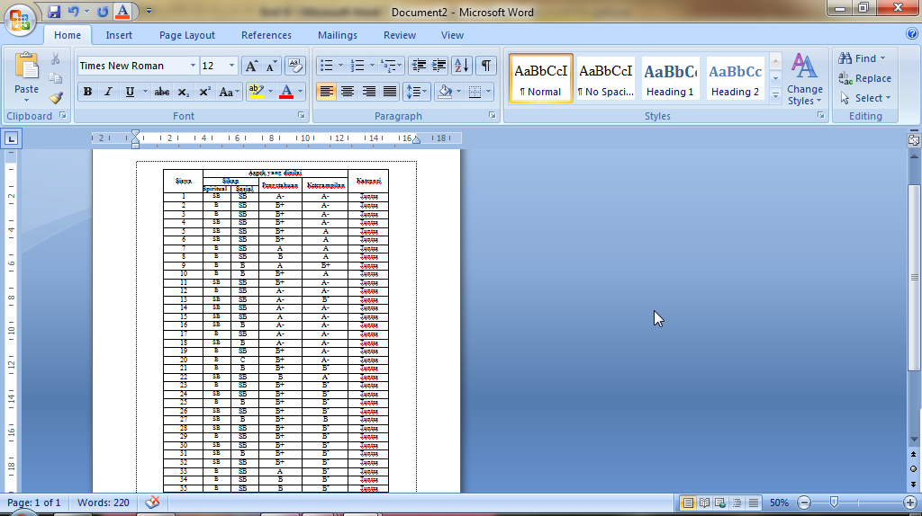

Kompetensi Sikap
Proses penilaian sikap dengan menggunakan dua instrumen penelitian yaitu dengan cara observasi dan penilaian diri dengan penilaian rata-rata siswa tuntas indikator sikap spiritual. Rekapitulasi nilai sikap siswa dalam setiap pertemuan dapat dilihat pada Lampiran 18. sebagaimana dengan peilaian sikap spiritual yaitu menggunakan instrumen yaitu observasi dan penilaian diri. Data hasil rata-rata nilai sikap sosial dari setiap pertemuan yang diperoleh dari observasi pengamat dan penilaian diri tuntas.

Kompetensi Pengetahuan
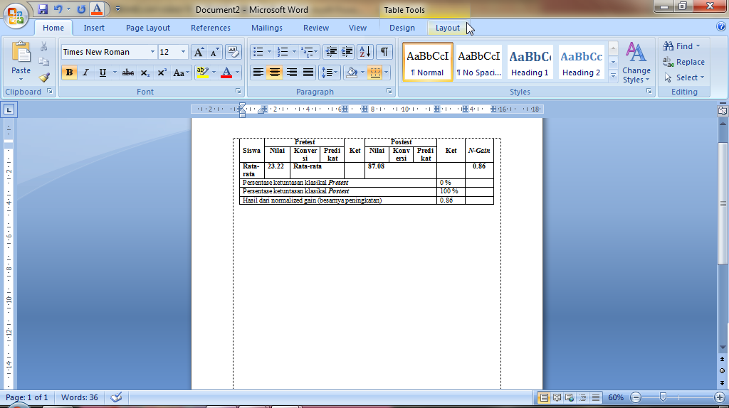

Hasil belajar siswa dari pada pretest seluruh siswa tidak tuntas sedangkan pada pada nilai postest rata-rata mendapat predikat B sehingga siswa dapat dikatakan tuntas baik secara individual dan secara keseluruhan yaitu 100% siswa tuntas dalam pembelajaran. Hasil perhitungan Normalized gain adalah 0.86 hal tersebut menunjukan adanya peningkatan hasil pretest dan postest dengan terjadi peningakatan hasil belajar kategori tinggi setelah dilakukan pembelajaran menggunakan perangkat pembelajaran yang dikembangkan.
ketuntasan indikator pembelajaran pada pretest dan postest memiliki perbedaan yang sangat jelas yaitu pada pretest indikator pembelajaran tidak tuntas dengan persentase kurang dari 70%. Ketuntasan indikator pembelajaran setelah melakukan proses pembelajaran semua indikator dinyatakan tuntas dengan persentase lebih dari 70%.

Kompetensi Keterampilan

penilaian keterampilan proses siswa dari segi keterampilan praktik dengan mengakses keterampilan proses saintifik yaitu mengidentifikasi, mengklasifikasikan, merumuskan masalah, menentukan variabel, hipotesi, eksperimen, mendata, analisis, kesimpulan dan presentasi rata-rata mendapat predikat B sehingga dapat dikatakan tuntas dalam aspek keterampilan.
Ketuntasan siswa pada kurikulum 2013 dilihat dari 3 aspek yaitu aspek sikap yang terdiri dari sikap spiritual dan sosial aspek pengetahuan dan aspek keterampilan pada penelitian ini merupaka keterampilan proses.
siswa dapat dikatakan tuntas dalam pembelajaran sistem pencernaan karena telah memenuhi kriteria ketuntasan yaitu tuntas dalam 3 aspek penilaian yaitu penilaian sikap, pengetahuan dan keterampilan dengan ketuntasan individual yaitu setiap siswa memperoleh hasil sebesar lebih dari 70% dengan predikat B (baik) sangat baik. Adapun tabel hasil dari ketiga aspek penilaian adalah sebagai berikut:

Respon Siswa
Angket respon siswa digunakan untuk mengetahui respon siswa terhadap pembelajaran dengan model inkuiri untuk melatihkan keterampilan proses dan perangkat pembelajaran yang digunakan dalam pembelajaran dengan cara siswa diminta untuk mengisi angket instrumen yang dapat dilihat pada lampiran 12 secara mandiri dengan sungguh-sungguh sesuai dengan penilaian mereka sendiri dan tidak mempengaruhi hasil belajarnya. Dalam pengisian angket tidak diperlukan pengamatan karena hanya meminta pendapat siswa tentang proses pembelajaran dan perangkat pembelajaran
respon siswa terhadap pengembangan perangkat pembelajaran dilihat dari proses pembelajaran inkuiri yang dilakukan kriteria pada komponen pembelajaran inkuiri yang diuraikan menjadi 14 pertanyaan, komponen bahan ajar siswa yang diuraikan menjadi 5 pertanyaan dan mengenai LKS yang digunakan diuraikan menjadi 5 pertanyaan dengan persentasi lebih dari 60% sehingga digunakan untuk dilakukan pengamatan ataupun percobaan dalam pembelajaran.

Temuan Selama Penelitian
Berdasakan hasil analisis data penelitian Pengembangan perangkat pembelajaran IPA dengan berbasis model pembelajaran inkuiri pada materi sistem pencernaan untuk melatih keterampilan proses siswa SMP kelas VIII di SMP Sepuluh Nopember Sidoarjo ditemukan beberapa hal sebagai berikut:
      - Perangkat pembelajaran yang diperoleh meliputi Rencana Pelaksanaan Pembelajaran (RPP), Bahan ajar siswa, Lembar kegiatan siswa (LKS) dengan hasil validitas baik namun dalam tahap penyusunan mengalami beberapa revisi berdasarkan hasil telaah.
      - Keterlaksanaan pembelajaran menunjukan kategori RPP dalam pembelajaran terlaksana dengan baik.
      - Melatihkan keterampilan proses dengan siswa memperoleh skor tuntas secara individual dan klasikal aspek keterampilan dalam penelitian ini merupakan keterampilan proses.
      - Hasil belajar melakukan pembelajaran dengan menggunakan model inkuiri untuk melatihkan keterampilan proses terjadi peningkatan yang dilihat dari ketuntasan individu dan klisikal.
      - Respon siswa setelah mengikuti kegiatan pembelajaran dapat dikategorikan baik, mayoritas menjawab “ya” dalam setiap pertanyaan yang diberikan dalam lembar angket.
      - Kendala-kendala yang diamati dalam proses implementasi pembelajaran dengan model inkuiri untuk melatihkan keterampilan proses adalah kurangnya fasilitas seperti laboratorium, alat dan bahan yang digunakan percobaan.

Kesimpulan Dan Saran
Kesimpulan
Berdasarkan hasil penelitian yang telah dilakukan maka dapat disimpulkan bahwa perangkat pembelajaran IPA dengan berbasis model pembelajaran inkuiri pada materi sistem pencernaan untuk melatih keterampilan proses siswa SMP kelas VIII layak digunakan dalam pembelajaran sebagai tuntutan kurikulum 2013.

Saran
Berdasarkan pada hasil penelitian yang telah dilakukan disarankan perlunya bimbingan yang lebih menyeluruh kepada siswa serta perlunya persiapan mengenai alat dan fungsinya pada, adanya penggandaan alat-alat sederhana yang dibutuhkan siswa dalam pembelajaran sehingga siswa dapat melakukan percobaan untuk menjawab permasalahan yang dikemukakan pada konsep pembelajaran jika tidak bisa dilakukan pengadaan alat maka disediakan alat dan bahan alternativ untuk percobaan yang dilakukan siswa.

Daftar Rujukan

Afcariono, Muchamad. 2011, Pengembangan Perangkat Pembelajaran Biologi Dengan Pendekatan Inkuiri Intuk Melatihkan Keterampilan Proses dan Keterampilan Berfikir Kritis. Surabaya: Tesis Tidak Diterbitkan.
Al hamid, Fatma. 2010, Pengembangan Perangkat Pembelajaran Kimia Berorientasi Inkuiri Terbimbing Untuk Melatihkan Keterampilan Proses dan Meningkatkan Hasil Belajar Siswa SMA. Surabaya: Tesis Tidak Diterbitkan
Apriliana, U., Fitihidayati, Raharjo. 2012, Pengembangan perangkat Pembelajaran berbasis inkuiri pada materi pencemaran linkungan dalam upaya melatih keterampilan berpikir kritis siswa kelas X SMA. Journal Unesa, Vol.1No. 3 2012. pp 39-41.
Arends, Richard I. 2012. Learning to Teach Ninth Edition. New York : McGraw-Hill,
Arikunto, S. 2009, Menjemen Penelitian. Jakarta: Bumi aksara.
Azizmalayerim, Kiumars., Mirshahjafari, M. Syarif, M. asgari, and M. Omidi. 2012, The Impact of Guided Inquiry Method of Teaching on the Critical Thinking of High School Students. Jurnal of Education of Practice. Vol.3 No.10 2012 PP42-47
BSNP. 2006, Standar Isi untuk Satuan Pendidikan Dasar dan Menengah. Jakarta: Badan Standar Nasional Pendidikan.
Bungin, Burhan. 2007, Penelitian Kualitatif Kominikasi, Ekonomi, Kebijakan Publik, dan Ilmu Sosial Lainnya. Jakarta: Kencana Prenada Media Group.
Campbell, Niel A.,Jane B.Reece. 2010, Biology. Erlangga: Jakarta
Keil, Chris et al. 2019. Improvements in Student Achievement and Science Process Skills Using Environmental Health Science Problem-Based Learning Curricula. Electronic Journal of Science Education. Vol 13, No 1

Depdiknas. 2008, Pedoman Umum Pengembangan Bahan ajar. Jakarta: Depdiknas Direktorat Pendidikan Menengah Umum.
Depdiknas. 2004, Pengembangan Bahan Ajar. Jakarta: Depdiknas.
Depdiknas. 2006, Pedoman Mimilih dan Menyusun Bahan Ajar. Jakarta: Depdiknas.
Depdiknas. 2008, Pedoman Umum Pengembangan Bahan Ajar Sekolah Menengah Atas. Jakarta: Depdiknas.
Feyzioglu, B. (2009). An Investigasi of The Releationship Between Science Process Skill With Efficient Laboratory Use And Science Achievementin Chemistry Education. Journal of Turkish Science Education, Volume 6, p 114-132.
Fogarty. 1991,The Mindfull school: How to integrate the curricula Illinois: IRI/ Skylight Publishing,inch.
Gall, Joyce, Walter. 2003. Educational Research An Introduction. Amerika : United State Of Amerika
Hergenhahn B.R; Alson Matthew H. 2009, Theories of Learning. Jakarta: Kencana Prenada Media Grup.
Hilal, AKTAMIS, Omer ERGIN. 2008, “ The Effect of Scientific Process Skills Education on Studens Scientific Creativity, Scienceatottudes And Academicachievement” Journal Of Asia Pacific Forum On Science Learning And Teaching. Vol 9, p.1
Ibrahim, Muslimin. 2002, Model Pengembangan Perangkat Pembelajaran Menurut Jerold E. Kemp dan Thiagarajan. Surabaya: Faculty of Matematics and Science State University of Surabaya.
Joice, Bruce, Weill, Marsha and Calhoun, Emily. 2009, Models Of Teaching. New York : Pearson.
Kardi, S. 2005, Sains Teknologi Dan Masyarakat(STM). Surabaya: Pascasarjana Universitas Negeri Surabaya.
Kardi, S. 2012, Pengantar Pengembangan Kurikulum Dan Rencana Pelaksanaaan Pembelajaran, Sains Tehnologi Dan Masyarakat. Surabaya: Pascasarjana Universitas Negeri Surabaya.
Kardi, S. 2013, Tujuan Pembelajaran Perumusan Dan Penggunaannya. Surabaya: Pascasarjana Universitas Negeri Surabaya.
Kemendikbud. 2013, Implementasi Kurikulum 2013. Jakarta: Kemendikbud
Kemendikbud. 2013, Materi Pelatihan Guru Implementasi kurikulum 2013- SMP/MTS-Ilmu Pengetahuan Alam. s.l. : Badan Pengembangan Sumber Daya Manusia Pendidikan dan Kebudayaan dan Penjaminan Mutu Pendidikan dan Kebudayaan-Kementrian Pendidikan dan Kebudayaan.
Kemendikbud. 2013, Peraturan menteri pendidikan dan kebudayaan Republik Indonesia tentang Silabus sekolah menengah pertama. Jakarta
Kemendikbud. 2013, Standar Kompetensi Lulusan, Kompetensi Inti, dan Kompetensi Dasar pada Kurikulum 2013. Jakarta.

Kuhlthau, Carol C., Maniotes, Leslie dan Capari, ann K. 2007. Guided Inquiry: Learning in The 21st Century. London : Libraries Unlimeted.
Kuhlthau, Carol Coller. 2012, Guided Inquiry: Learning in the 21st Century. s.l. : Rutgers Univercity.
Kuslan and Stone. 1969, Teaching Children Science; an Inquiri Approch. California: wadsworth publishing company, inc.
McKinley, M. Valene Dean Oloughlin. (2008). Human Anatomy. Second Edition. Boston: Mc Graw.- Hill Higher Education.
National Research Council. 1996, National Science Education Standart. Washington, DC: National academy press.
Nur. Muhammad. 2008, Pemotivasian Siswa Untuk Belajar. Surabaya: PSMS
Nur mu’ani. 2011, Pengembangan Perangkat Pembelajaran Biologi Berbasis Inkuiri Untuk Melatihkan Keterampilan Proses Sains. Surabaya: Tesis Tidak Diterbitkan.
N. W. Anggareni1, N. P. Ristiati2, N. L. P. M. Widiyanti3. 2013, Implementasi Strategi Pembelajaran Inkuiri terhadap Kemampuan Berpikir Kritis dan Pemahaman Konsep IPA Siswa SMP. e-Journal Program Pascasarjana Universitas Pendidikan Ganesha Program Studi IPA. Vol 3

OECD. 2013. PISA 2012 Assesment and Analitycal Framework Mathematics, Reading, Science, Problem Solving and Financial Literacy. s.l. : OECD Publishing.
- . 2013, PISA 2012 Result: What Students Know and Can Do-Student Perfomance in Mathematics, Reading and Science (Valume I). s.l. : OECD Publishing.
Pardhan, H. 2000, Experiencing Science Process Skills. Albertsa Canada: CMASTE, University Of Alberta
Pardhi, Soeparman. 2011, Model Pembelajaran langsung, inkuiri dan sains teknologi dan lingkungan. Surabaya: PSMS UNESA.

Prince, Michail & felder, Richard. 2007,” The ManyFaces of Inductive Teaching and Learning”. Journal of College Science Teaching Vol 36 No 5 March/April 2007, pp. 14-20.
Riduwan. 2010, Skala Pengukuran Variabel-variabel Penelitian. Bandung: Alfabeta.

Roestiyah, N. K. (2008). Strategi Belajar Mengajar. Jakarta: Rinekacipta.
Rose Amnah Abd Rauf, Mohamad Sattar Rasul, Azlin Norhaini Mansor, Zarina Othman & N. Lyndon. (2013). Inculcation of Science Process Skills in a Science Classroom. Published by Canadian Center of Science and Education Vol. 9 No. 8
Roselyn, Chebii, Samwuel Wachanga, Joel Kiboss. (2012) .”Effects of Science Process Skills Mastery Learning Approach on Acquisition of Selected Chemistry Practical Skills In School” Journal of Creative Education.Vol 3 No 81291-1296
Semiawan, C. (1994). Pendekatan Ketrampilan Proses. JAKARTA: Gramedia Widiasarana Indonesia
Sheir, D. Jackie Butler, and Ricki Lewis.(2008). Human Anatomi and Physiology. 10th Edition. Boston: Mc Graw.- Hill Higher Education.
Sherwood, L. (2001). Fisiologi Mamata dan Sel ke Sistem (Human Physiology from Cell to System). Jakarta:EGG Penerbit Buku Kedokteran.
Slavin, Robert, E. (2008). Educational Psychology: Theory and Practice, 9th ed. Jakarta :PT indeks.
Suartika, K., I.B. Arnyana, G.A. Setiawan. (2013). Pengaruh Model Pembelajaran Kooperatif Investigation (GI) Terhadap Pemahaman Konsep Biologi Dan Keterampilan Berfikir Kreatif Siswa SMA. Journal Program Pascasarjana Universitas Pendidikan Ganesa Pendidikan Studi IPA. Vol.3 Tahun 2013.
Sukmadinata, Nana S. (2009). Metode Penelitian Pendidikan. Bandung:PT Remaja Rosda Karya.
Sund, Robert B. & Trowbridge, Leslie w. (1973). Teaching Science in the Secondary School. Ohio : Charles E. Merril Publishing Company, 1973.
Sutman, F. X., schmukler, J.S., and woodfield, J.D. (2008). The Science Quest (using Inquiry/Discovery to Enhance Student Learning, Grades 7-12). United States of America. Jossey-Bass
Thiagrajan, S; Semmel, D. S; Semmel, I.M. (1974) . Instrucrion Devolopment For Training Teacher Of Ex3eptional Children. Indiana: Indiana Univercity.
Tim TIMSS Indonesia. Maret (2014). Survei Internasional TIMMS [Online] http://litbang.kemdikbud.go.id/index.php/survei-internasional-timss. (diakses: 20 Februari , 2014.]
Toharuddin, Uus, Hendrawati, Sri dan Rustaman, Andrian. (2011). Membangun Literasi Peserta didik. Bandung : Humaniora, 2011.
Trianto, (2010). Model Pembelajaran Terpadu: konsep, strategi, dan implementasinya dalam kurikulum tingkat satua pendidikan (KTSP). Jakarta: Bumi Aksara.
Tuckman, B. (1986). Conducting Educational Research Second Second Edition. USA: Harcourt Brace Javanovich.
UNESCO. (2008). Sceince Eduction Policy-Making Eleven Emerging issues. s.l. : UNESCO, 2008.
VMSC, V.M. (2010). Scientific Inquiry and The Nature of Science Task Force Report. Virginia, USA:VMSC
Zawadski, R.(2010). Is Process- Oriented Guided Inquiri Learning (POGIL) Suitable as a Teacing Method in thailand’s Higher Education?. Journal Education & Learning. Vol.1 No. 2 2010. pp 66-74.

